งานจราจรสรุปผลการปฏิบัติงาน ประจำเดือน ตุลาคม 2567

วันที่ 6 ต.ค.2567 เวลา 06.00 น ชุดปฏิบัติการจราจร อำนวยความสะดวกด้านการจราจร วิ่งมาราธอนโรงพยาบาลสิชล
วันที่ 7 ต.ค.2567 เวลา 07.00 น ชุดปฏิบัติการจราจร อำนวยความสะดวกด้านการจราจร ถนนสายสิชล – ท่าศาลา และหน้าโรงเรียนวัดประทุมทายการาม
วันที่ 8 ต.ค.2567 เวลา 07.00 น ชุดปฏิบัติการจราจร อำนวยความสะดวกด้านการจราจร ถนนสายสิชล – ท่าศาลา และหน้าโรงเรียนวัดประทุมทายการาม
วันที่ 9 ต.ค.2567 เวลา 07.00 น ชุดปฏิบัติการจราจร อำนวยความสะดวกด้านการจราจร ถนนสายสิชล – ท่าศาลา และหน้าโรงเรียนวัดประทุมทายการาม
เมื่อวันที่ 10 ต.ค.2566 เวลา 07.00 น ชุดปฏิบัติการจราจร อำนวยความสะดวกด้านการจราจร ถนนสายสิชล – ท่าศาลา และหน้าโรงเรียนวัดประทุมทายการาม

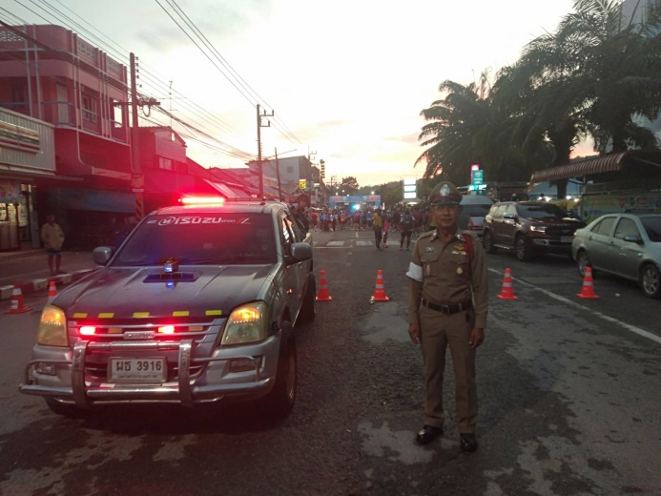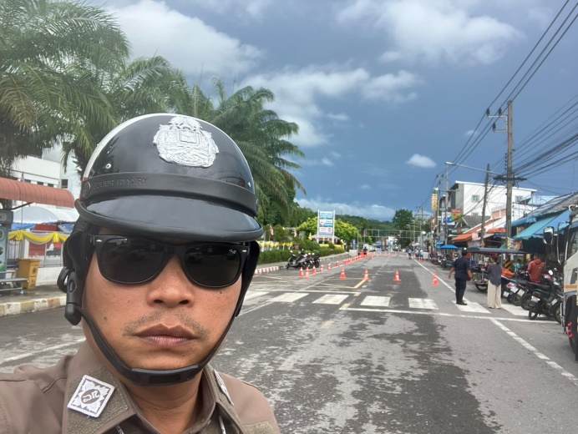

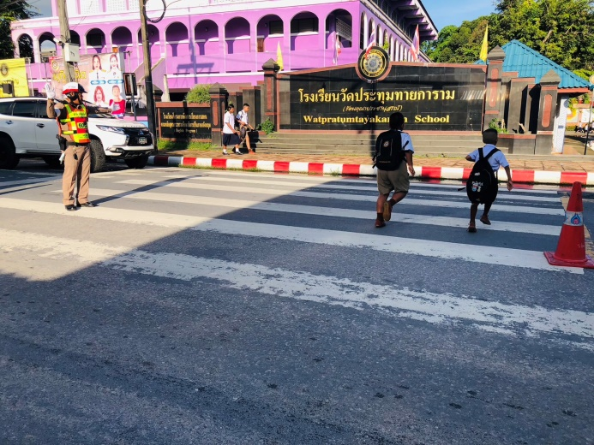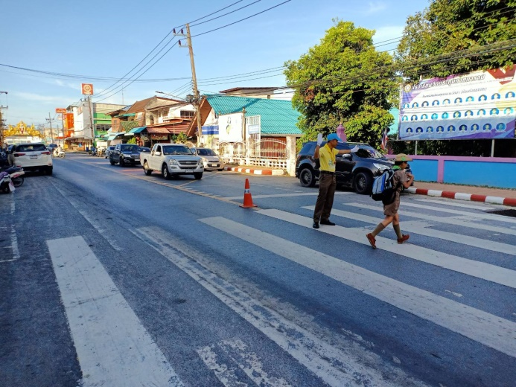

ผลการจับกุม 10 ข้อหาหลัก ช่วงวันที่ 1 -31 ต.ค.2567

ลำดับ | ข้อหา | จำนวน/ราย
1. | ไม่สวมหมวกนิรภัย | 34
2. | อุปกรณ์ส่วนควบ จยย.ไม่ถูกต้อง | 0
3. | เมาสุรา | 0
4. | ไม่คาดเข็มขัดนิรภัย | 0
5. | ไม่มีใบอนุญาตขับขี่ | 45
6. | ขับรถเร็วเกินกำหนด | 7
7. | ขับรถฝ่าสัญญาณไฟ | 0
8. | ขับรถแซงรถในที่คับขัน | 0
9. | ขับรถย้อนศร | 0
10. | ใช้โทรศัพท์ขณะขับรถ | 0
รวม |  | 86
 | จับกุมไม่ติดแผ่นป้ายทะเบียน | 3 ราย

